
Um recurso pedagógico, de âmbito internacional, que aborda o mundo dos micróbios e das doenças.
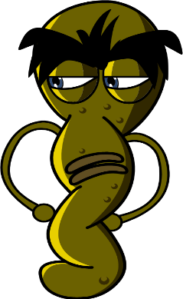
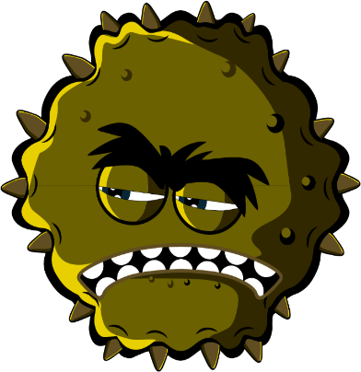
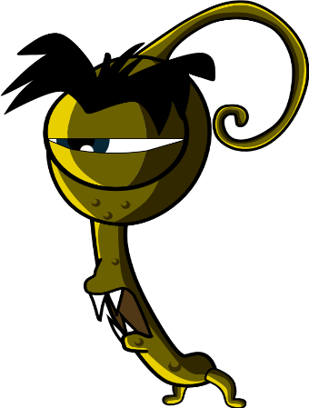
Planos de sessões, fichas e atividades.

Educação Pré-Escolar (3-5 anos)

Bem-vindo ao e-Bug

O e-Bug foi concebido com o objetivo de dar a conhecer o mundo dos microrganismos e dos antibióticos a crianças e jovens em ambiente escolar. Trata-se de um conjunto de complementos ao currículo escolar oficial (Educação Pré-Escolar, 1º, 2º e 3º Ciclos do Ensino Básico e Ensino Secundário), que cumpre as orientações da Direção-Geral da Educação para escolas da educação pré- escolar do ensino básico e do ensino secundário.
Este recurso, criado pela Agência de Segurança de Saúde do Reino Unido ("Health Security Agency") (anteriormente designada " Public Health England"), em colaboração com 17 países-parceiros da UE, tem o intuito de fomentar o interesse pela ciência e melhorar o conhecimento e perceção de crianças e jovens sobre o que são microrganismos, a prevenção e controlo de infeções, bem como o uso prudente dos antibióticos, habilitando-as/os, portanto, a ter uma atitude proativa no que diz respeito a cuidar da sua própria saúde. Os planos de sessão podem ser utilizados sequencialmente ou como atividades separadas e desenvolvidas para serem enquadradas em períodos de aproximadamente 50 minutos. Estas ferramentas podem ser usadas livremente pelos/as docentes e fotocopiadas para utilização em sala de aula, mas o seu uso comercial não está autorizado.

O projeto e-Bug envolve mais de 27 países a nível internacional e os seus recursos foram testados em mais de 3.000 crianças e jovens de Inglaterra, França e República Checa.
O e- Bug tem como suporte, um website (www.e- bug.eu), através do qual se podem descarregar em formato editável, todos os planos de aulas e materiais de apoio (vídeos, imagens e atividades adicionais) incluídos em cada pacote.

Este recurso, que pretende ajudar a próxima geração a usar os antibióticos com maior sabedoria, não seria possível sem a colaboração de todas as pessoas que participaram no seu desenvolvimento, em particular, docentes, crianças e jovens, do Reino Unido e Europa, que constituíram os focus grupos indispensáveis à sua validação. A sua contribuição foi igualmente importante para assegurar que os materiais que alimentam este recurso, não são apenas divertidos e empolgantes, mas também eficazes.
Contamos que o e-Bug seja um valioso complemento para as aulas. O e-Bug é um projeto em constante atualização, pelo que recomendamos manter-se atualizado sobre novos recursos ou novas investigações, consultando regularmente o site https://www.e-bug.eu/pt-pt e/ou o canal Youtube @eBugPT
Pode ainda registar-se em www.e-bug.eu/uk-newsletter para a newsletter trimestral.
A vossa opinião, enquanto docentes e educadores é de crucial importância. Os vossos comentários irão ajudar no desenvolvimento e evolução do projeto e-Bug.
Por favor, envie os seus comentários, dúvidas e sugestões para: ebugpt.geral@gmail.com

A Equipa e-Bug

Cada capítulo do pacote inclui planos de aula detalhados, fichas e folhetos informativos (com disponibilização de alguns em formato MS PowerPoint para usar em quadro branco/interativo) com:
- Atividades criativas, com base na investigação e espírito crítico (Inquiry-
Based Learning), para promover uma aprendizagem ativa;
- Objetivos de aprendizagem bem definidos, que reforçam a compreensão dos/as alunos/as sobre a importância dos microrganismos, a sua disseminação, tratamento e prevenção;
- Atividades que encorajam crianças e jovens a ser mais responsáveis em relação à sua saúde;
- Atividades que sublinham a importância de usar os antibióticos de modo responsável

Informação de Atualização para o/a Educador/a

Para ajudá-lo a planear as suas sessões e apresentar o tópico às crianças, foi incluída informação opcional, para enquadramento contextual, relativa a cada um dos tópicos do pacote.

Higiene das Mãos

Os Jardins de Infância são um paraíso para micróbios potencialmente nocivos que podem passar facilmente de uma criança para outra através do contato. A nossa pele segrega óleo de forma natural, ajudando a manter a pele hidratada e evitando que fique demasiado seca. No entanto, este óleo é o ambiente perfeito para o crescimento e proliferação de micróbios, ajudando-os a “colar- se” à nossa pele. Embora as nossas mãos estejam naturalmente cobertas de bactérias úteis (também conhecidas como microbiota), estas podem facilmente apanhar microrganismos patogénicos provenientes do ambiente (por exemplo, da casa, escola, jardim, animais de estimação, alimentos), de superfícies e mesmo através do ar em gotículas ou aerossóis. Estes micróbios nocivos podem disseminar-se entre as crianças de modo rápido e fácil por meio do toque e, caso sejam ingeridos, podem ser prejudiciais. Lavar as mãos é uma das melhores formas de impedir a propagação de micróbios nocivos e evitar que fiquemos doentes.

A lavagem das mãos apenas com água, mesmo com água fria, eliminará a sujidade visível. No entanto, o sabão é necessário para quebrar as partículas de óleo na superfície das mãos e que agarram os micróbios. Se a água e o sabão não estiverem disponíveis, pode ser usada uma solução antisséptica de

base alcoólica (SABA) a que vulgarmente se chama desinfetante para as mãos
. No entanto a SABA só deve ser utilizada se não for de todo possível a higiene das mãos com água e sabão. Estes produtos só são eficazes se as mãos não estiverem visivelmente sujas, pois caso contrário a matéria orgânica da sujidade interpõe-se entre o antisséptico e a pele e este não atua. Por outro lado, os antissépticos não são específicos das bactérias patogénicas e danificam também o nosso microbiota. Um microbiota saudável é uma importante barreira de proteção contra infeções e microrganismos resistentes aos antibióticos. Sempre que possível, deve ser usado sabonete líquido em detrimento dos sabonetes em barra, principalmente quando usado por várias pessoas. Os sabonetes não devem conter antissépticos, por forma a não perturbarem a flora normal da pele.

As mãos devem ser lavadas:
- Antes, durante e após a preparação de alimentos
- Após usar a casa de banho
- Após exposição a animais ou dejetos de animais
- Depois de tossir, espirrar ou assoar o nariz
- Se está doente ou esteve perto de pessoas doentes
- Depois de brincar ao ar livre

Os desinfetantes para as mãos com ingredientes como o álcool funcionam por destruição dos micróbios à medida que secam, embora não matem todo o tipo de microrganismos patogénicos, nem removem a sujidade visível ou outras substâncias da nossa pele. Portanto, os desinfetantes para as mãos geralmente não devem ser usados após usar a casa de banho.

Higiene (ou Etiqueta) Respiratória
As infeções respiratórias são infeções que ocorrem nos pulmões, vias respiratórias, seios nasais, nariz e garganta, por exemplo, constipações, a gripe e a pneumonia. Estas infeções podem disseminar-se de pessoa para pessoa através do ar, do contacto entre pessoas (toque das mãos, abraços, beijos) ou pelo toque em superfícies contaminadas. Os microrganismos podem espalhar- se e entrar pelo nariz ou olhos da pessoa não infetada ao tocar no rosto com as mãos contaminadas. O modo mais comum de propagação da infeção é através da tosse e espirros. Espirrar é uma forma através da qual o nosso corpo tenta libertar-se de quaisquer micróbios nocivos e partículas de poeira que possamos inalar. Os microrganismos patogénicos e o pó ficam presos nos pelos do nariz e fazem cócegas no nariz ou podem irritar a parte de trás da garganta ou os pulmões. O nariz envia uma mensagem ao cérebro que, em seguida, envia uma mensagem de retorno ao nariz, boca, pulmões e vias aéreas, dizendo-lhes para expelir a irritação. No caso das constipações e gripes, milhões de partículas do vírus são emitidas e podem contaminar a superfície em que pousam, como a nossa alimentação ou as nossas mãos.

As constipações e gripes são as doenças mais comuns em ambientes infantis e talvez estejam entre as mais contagiosas. COVID-19 é o nome da doença causada pelo vírus SARSCoV-2. e pode ser muito contagiosa. Como as constipações, as gripes e a COVID-19 são doenças causadas por vírus, não podem ser curadas com antibióticos. Quando ficamos com uma constipação ou gripe, geralmente são recomendados repouso e a ingestão de muitos líquidos, no entanto, se os sintomas persistirem, é necessária uma visita ao médico local ou farmacêutico. Os sintomas das constipações e gripes incluem dor de cabeça, dor de garganta e febre. As constipações também podem causar nariz congestionado e corrimento nasal. Muitas das dores de garganta associadas a constipações e gripes são devidas à presença de vírus na garganta, que fica inflamada e irritada. Respirar pela boca faz com que a garganta seque e uma tosse contínua e persistente pode agravar a sua inflamação e contribuir para a sensação de dor.
Ensinar uma boa higiene respiratória desde cedo, como cobrir a boca e o nariz quando tosse ou espirra ou lavar as mãos regularmente durante 20 segundos, pode ajudar a prevenir a propagação destas infeções. Estas ações são particularmente importantes ao enfrentar o período de gripes/constipações a cada inverno. Levar as mãos ao rosto quando se espirra é um reflexo natural. No entanto, é importante substituir esta ação por novos hábitos de higiene respiratória, de modo a reduzir a propagação da infeção:
Cubra-se quando espirra, deite fora os lenços e lave as mãos regularmente.
- Prenda-os: cubra a boca e o nariz com um lenço. Se não tiver um lenço de papel, cubra-se com a manga superior ou o cotovelo (não com as mãos).
- Descarte-os: deite fora imediatamente o lenço que utilizou para evitar disseminar os microrganismos para outras superfícies ou outras pessoas.
- Mate-os: logo após descartar os lenços no caixote do lixo, lave bem as mãos com água e sabão, ou desinfetante para as mãos, caso não tenha água e sabão disponíveis.
Podemos ajudar a prevenir a propagação destas infeções (como a gripe e a COVID-19) ao sermos vacinados.

Aprender sobre higiene respiratória cria a oportunidade de conversar com os alunos sobre vacinas.

Higiene Oral
Habitualmente, os nossos primeiros dentes nascem nas gengivas (erupção) por volta dos 6 meses de idade, atingindo o conjunto completo dos 20 dentes de leite (decíduos) quando temos 2 anos e meio de idade. Por volta dos 6 anos de idade, dá-se a erupção dos primeiros molares permanentes e os dentes de leite

da frente começam a abanar e cair, sendo substituídos pelos dentes definitivos (permanentes). Em média, aos 12 anos já perdemos todos os dentes de leite e temos 32 dentes definitivos, os quais, se forem bem cuidados, podem durar para o resto da nossa vida.

Podem crescer bactérias nos dentes, aglomerando-se e formando uma substância pegajosa chamada placa dentária. Poderá observá-la na sua própria boca como uma linha cremosa à volta dos dentes, que também pode dar a sensação de ter uma camada felpuda ao passar a língua. Se a placa não for removida regularmente, ou se tiver uma dieta que frequentemente inclui açúcar, as bactérias dentro da placa podem conduzir ao apodrecimento do dente (cárie).

Quando ingerimos alimentos e bebidas açucaradas, as bactérias na placa podem usar os açúcares para produzir ácido. Com o tempo, pode vir a dissolver a superfície externa dos nossos dentes (o esmalte). À medida que o esmalte vai sendo progressivamente dissolvido, aparecerá um buraco (cavidade). Conforme continua o processo de apodrecimento, as bactérias podem atingir o nervo e causar dor no dente.

Se não for administrado qualquer tratamento dentário, a deterioração (cárie) do dente pode espalhar e as bactérias podem penetrar no nervo, levando à inflamação do osso e das estruturas circundantes dos dentes, o que pode causar um abscesso (inchaço na gengiva) que é preenchido com pus. Pode sentir-se muito mal com esta condição e, pode ser necessário efetuar a remoção do dente (extração).
A saúde dos dentes é extremamente importante. A Direção-Geral da Saúde apresentou no ano de 2015 o terceiro Estudo Epidemiológico Nacional das Doenças Orais em Portugal que, evidenciou resultados com uma percentagem de 45,2%, crianças de 6 anos com cáries dentárias, o que contudo, demonstrou uma diminuição relativamente aos dados do II Estudo Nacional realizado em 2006. Programa Nacional de Promoção de Saúde oral 2021- 2025
As doenças orais são um problema de saúde pública, com o potencial de interferir drasticamente no crescimento e desenvolvimento de crianças e jovens, mas felizmente, a cárie dentária pode ser evitada limitando o número de vezes que comemos alimentos e bebidas com adição de açúcar, escovando os dentes duas vezes por dia com pasta dentífrica com flúor e através de visitas regulares ao dentista para controlar a saúde dos nossos dentes e gengivas.

O flúor na pasta dentífrica pode ajudar a fortalecer os nossos dentes e retardar o processo de cárie. O momento mais importante para escovar os dentes com pasta com flúor é à noite, antes de se deitar. Para não correr o risco de se esquecer e facilitar este hábito, deve incluir a escovagem de dentes na sua rotina de higiene, duas vezes por dia, de manhã e à noite.

Alimentação saudável

Em Portugal, em 2019, e segundo o estudo COSI (Childhood Obesity Surveillance Initiative), 29,6% das crianças têm excesso de peso e 12% apresentam obesidade. Metade deste açúcar ingerido é proveniente de lanches não saudáveis e bebidas açucaradas. As frutas e os legumes são a opção mais saudável para um lanche. Um outro estudo – EPACI, indica que 17% das crianças ingere diariamente bebidas açucaradas (particularmente néctares e refrigerantes sem gás) e 10% das crianças consome diariamente sobremesas doces. O Inquérito Alimentar Nacional e de Atividade Física, IAN-AF 2015- 2016, revelou uma elevada percentagem de dias de consumo associada ao grupo dos “Doces, bolos e bolachas” (93,1%), com o consumo, em média, superior nos adolescentes (90 g/dia), sendo que as crianças consomem, em média, 65 g/dia deste conjunto de alimentos. (Fontes: COSI 2019, EPACI
2012, IAN-AD 2015-2016).

Todos os planos de sessão e materiais de apoio incluídos neste pacote são disponibilizados em formato editável e podem ser descarregados na página web do e-Bug.

Disseminação da Infeção: Higiene das Mãos
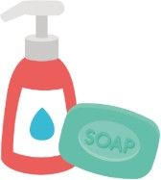
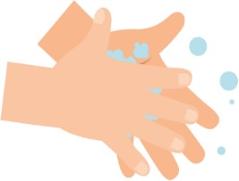
Sessão 1: Higiene das Mãos
Ao participar numa experiência em sala, as crianças aprendem porque é importante lavar as mãos corretamente e aprendem o melhor método e ordem para a lavagem das mãos.

Resultados Pedagógicos

Todas as crianças irão:
- Compreender que lavamos as mãos para remover germes (micróbios).
- Compreender a sequência para lavar as mãos e assoar o nariz.
- Entender como devem assoar o nariz para minimizar o risco de transmissão de infeção.

Ligações Curriculares
Cidadania e Desenvolvimento
Área de Expressão e Comunicação – Domínio da Linguagem Oral e Abordagem à Escrita
Desenvolvimento da comunicação e da linguagem
- Audição e atenção
- Compreensão
- Linguagem verbal

Área do Conhecimento do Mundo Desenvolvimento Físico
  - Saúde, hábitos de vida saudável e saúde e auto cuidado
Área de Expressão e Comunicação Domínio da Educação Artística (Artes Visuais)

Legenda: FT – Ficha de Trabalho; FA – Ficha de Apoio; FI – Ficha Informativa

Materiais Necessários

Atividade: Mãos em balão

Por cada criança
- Luvas descartáveis de plástico/vinil

Por cada grupo ou sala
- Bacia
- Água
- Sabonete para as mãos
- Marcador preto lavável

Atividade Suplementar: Cartões Didáticos sobre Lavagem das Mãos e Assoar o Nariz
Por Sessão
  - FA1 Cartões Didáticos sobre Lavagem das Mãos e Assoar o Nariz

Atividade suplementar: Atividade de Sequência de Imagens
Por cada criança/grupo
  - FT1 Atividade de Sequência de Imagens
  - Barras de cola & papel ou cartão

Atividade Suplementar: Quadro de Lavagem das Mãos
Por cada criança
  - FT2 e-bug Mãos Saudáveis. Quadro de Evolução de Lavagem das Mãos

Materiais de Apoio
  - FA1 Cartões Didáticos sobre Lavagem das Mãos e Assoar o Nariz
  - FT1 Atividade de Sequência de Imagens - colocar a lavagem das mãos na ordem correta
  - FT2 e-bug Mãos Saudáveis Quadro de Evolução de Lavagem das Mãos

Preparação Prévia
  - Encha uma bacia com água e sabão diluído
  - Encha as luvas de vinil com ar e amarre na parte inferior para criar balões com a forma de mão

  - Com um marcador lavável, desenhe círculos e pontos nas mãos em balão, de modo a parecerem germes

Palavras-Chave
Higiene Sabão Infeção

Saúde & Segurança
Certifique-se que as crianças não têm alergias a sabão ou problemas relacionados com pele sensível.

Hiperligações
www.e-bug.eu/pt-pt/ensino- pré-escolar-higiene-das- mãos

Introdução
Ao apresentar o conceito de micróbios às crianças, pode consultar a secção de atualização do educador para obter informações adicionais.
- Comece a sessão fazendo a pergunta: quantas crianças lavaram as mãos hoje? Pergunte porque lavaram as mãos (para lavar qualquer sujidade ou micróbios que possam ter nas mãos) e o que aconteceria se não lavassem as mãos (poderão ficar doentes ao ingerir micróbios nocivos que tenham nas suas mãos).
- Converse com as crianças sobre o facto de usarmos as nossas mãos a todo o momento e que estas apanham milhões de micróbios todos os dias. Embora muitos desses micróbios sejam inofensivos, alguns podem ser prejudiciais. Explique que transmitimos os nossos micróbios aos nossos amigos e a outras pessoas através do toque, e é por isso que lavamos as mãos.
- Descreva momentos importantes em que devemos lavar as mãos (sobretudo depois de ir à casa de banho e antes de comer).
- Explique às crianças que vão fazer uma atividade que irá demonstrar como os micróbios estão espalhados por toda a mão e a melhor forma de os lavar.

Atividade
- Demonstre como lavar e retirar o marcador das mãos em balão usando água e sabão.
- Entregue a cada criança uma mão em balão coberta de micróbios (com marcador lavável).
- As crianças devem revezar-se e esfregar bem o marcador das mãos em balão na bacia de água com sabão.
- Converse com as crianças sobre o que viram. Quanto tempo demoraram a desaparecer todos os micróbios? Porque acham importante lavar as mãos? Se não tivessem usado sabão, teria funcionado?

As crianças deverão aperceber-se que é muito mais fácil lavar e retirar o marcador com água e sabão.

Agora, visite e-bug.eu/eng/EYS/ lesson/Hand-Hygiene para encontrar uma demonstração do NHS (Sistema Nacional de Saúde) e a música de lavagem das mãos da UKHSA para que a técnica correta seja mais memorável para as mãos dos mais pequenos.

Debate
- Discuta com as crianças de onde podem ter vindo os micróbios que estavam nas mãos no balão. Sublinhe às crianças que nem todos os micróbios presentes nas suas mãos são nocivos, já que, as mãos também podem ter micróbios úteis.
- Sublinhe às crianças que também é necessário lavar as mãos da forma adequada. Destaque que os micróbios gostam de se esconder entre os dedos e por baixo das unhas. É importante saber QUANDO e COMO lavar as mãos adequadamente para evitar a propagação de micróbios e potenciais infeções. Quando precisam de espirrar e não podem lavar as mãos, uma solução pode ser espirrar ou tossir para a manga/dobra do braço.

Atividades Suplementares

Cartões Didáticos sobre Lavagem das Mãos e Assoar o Nariz
A ficha FP1 é uma forma útil de apoiar a aprendizagem. Os cartões podem ser cortados e laminados para uso futuro ou exibidos num quadro branco. Peça às crianç as para dizer o nome da imagem, a palavra correta é mostrada no cartão.

Atividade de Sequência de Imagens
Entregue a uma criança ou a um grupo a ficha FT1. Forneça papel, cartão e barras de cola e peça às crianças para colocar os cartões na ordem correta e os colá-los no papel ou cartão com a cola.

Quadro de Lavagem das Mãos
A ficha FT2 é um quadro de lavagem das mãos que permite que as crianças marquem e acompanhem a frequência com que lavaram as mãos ao longo de uma semana escolar. Imprima a folha e entregue-a a cada uma das crianças. Esta pode ser uma atividade em sala de aula ou para levar para casa para reforçar os comportamentos de lavagem das mãos.


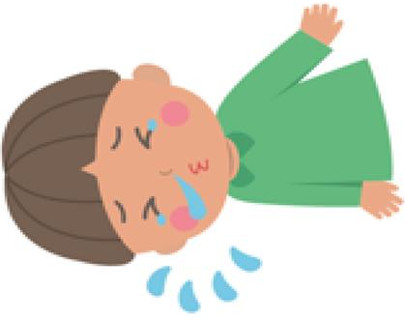

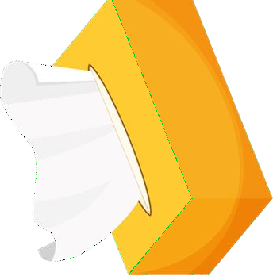
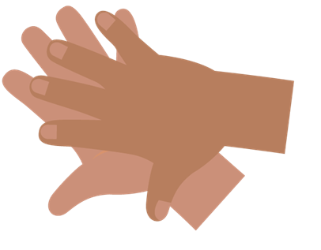
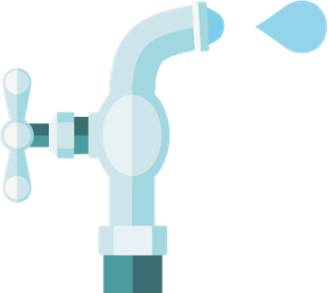
Lenços
Espirrar
Mãos
Torneira
Água
Desinfetante de mãos

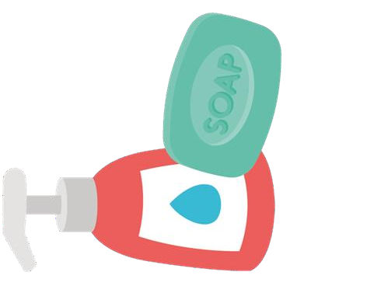
FA1 - Cartões Didáticos sobre Lavagem das Mãos e Assoar o Nariz
Caixote do
Lixo
Sabão

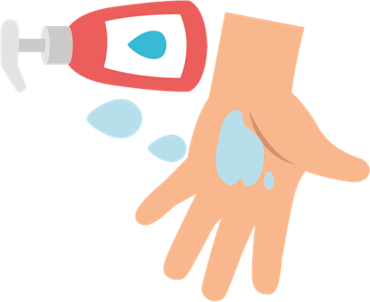
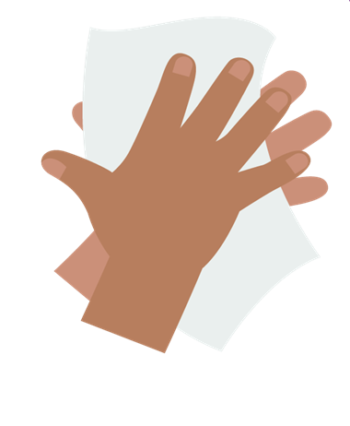
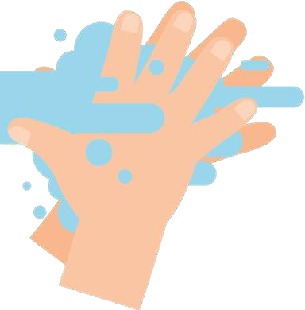
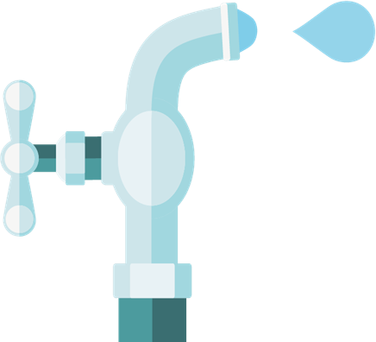

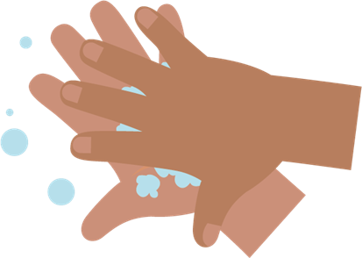
FT1 - Atividade de Sequência de Imagens – colocar a lavagem das mãos na ordem correta
Brincar no
exterior
Abrir a torneira
Sabão
Secar as mãos
Enxaguar as
mãos
Esfregar as mãos

Mãos Saudáveis Quadro de Lavagem das Mãos

Nome

Sala

Acrescenta uma imagem ou estrela
cada vez que lavas as mãos!
Quart
a-feira
Quint
a-feira
Sexta
-feira

Lavei as minhas mãos antes de vir para a escola
Terça-
feira
Segun da- feira
FT2 - Mãos Saudáveis. Quadro de Evolução de Lavagem das Mãos

Lavei as minhas mãos depois do intervalo

Lavei as minhas mãos antes do almoço
Ensino Pré-Escolar



Disseminação da Infeção: Higiene (Etiqueta) Respiratória

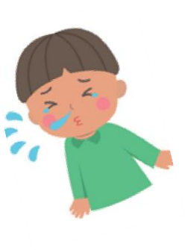
Sessão 2: Higiene (Etiqueta) Respiratória
As crianças aprendem como é fácil transmitir germes nocivos (micróbios) através dos espirros.

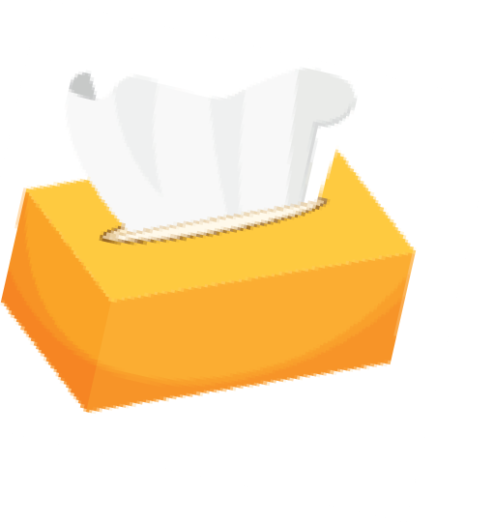
Resultados Pedagógicos

Todas as crianças irão:
  - Entender que espirrar para um lenço de papel ou para a manga (não para as mãos) é a melhor forma de impedir a propagação dos micróbios das constipações e da gripe
  - Entender que podem existir micróbios nocivos nos seus espirros e que estes se podem propagar para as suas mãos
  - Compreender a sequência da lavagem das mãos e assoar o nariz

Ligações Curriculares
Cidadania e Desenvolvimento
Área de Expressão e Comunicação – Domínio da Linguagem Oral e Abordagem à Escrita
Desenvolvimento da comunicação e da linguagem
    - Audição e atenção
    - Compreensão
    - Linguagem verbal

Área do Conhecimento do Mundo Desenvolvimento Físico
      - Saúde, hábitos de vida saudável e autocuidado

Área de Expressão e Comunicação –
Domínio da Educação Artística (Artes Visuais)

Sessão 2: Higiene (Etiqueta) Respiratória
Legenda: FT – Ficha de Trabalho; FA – Ficha de Apoio; FI – Ficha Informativa

Materiais Necessários

Atividade: Pintar Espirros

Por cada criança
  - Prato de papel/folha de papel
  - Luvas de plástico/vinil
  - Corante alimentar adicionado à água
  - Palhinha para beber

Atividade Suplementar: Cartões Didáticos sobre Lavagem das Mãos e Assoar o Nariz

Por cada sessão
  - FA1 Cartões Didáticos sobre Lavagem das Mãos e Assoar o Nariz

Atividade suplementar: Atividade Escrita sobre Assoar o Nariz

Por cada criança
  - FT1 Atividade Escrita sobre Assoar o Nariz

Materiais de Apoio
  - FA1 Cartões Didáticos sobre Lavagem das Mãos e Assoar o Nariz
  - FT1 Atividade Escrita sobre Assoar o Nariz

Preparação Prévia
  - Nesta esta atividade principal, pode usar as mãos em balão da lição 1 em vez de pratos de papel
  - Faça uma chávena de água colorida usando algumas gotas de corante alimentar
  - Pode usar cores diferentes para indicar diferentes tipos de germes

Sessão 2: Higiene (Etiqueta) Respiratória

Palavras-Chave
Sintoma Espirrar Vacinação Micróbios

Saúde & Segurança
As crianças podem precisar de aventais.

Assegure-se que o corante alimentar está diluído (para evitar manchas). As crianças podem precisar de usar óculos de proteção.

Hiperligações
www.e-bug.eu/pt-pt/ensino- pré-escolar-higiene- respiratória

Introdução
- Comece por explicar às crianças que irão aprender como os micróbios nocivos podem ser transmitidos pelos espirros e pela tosse.
- Discuta que constipações e gripes são causados por micróbios nocivos (vírus). Os vírus podem ser transmitidos a outras pessoas se tossirmos ou espirrarmos para cima delas ou se tossirmos e espirrarmos para as nossas mãos e depois tocarmos nas outras pessoas

Atividade
- Peça ao grupo que use uma caneta para desenhar o perfil da mão num prato de papel ou folha de papel.
- Adicione algumas gotas de água colorida à mão desenhada de cada criança.
- Entregue a cada criança uma palhinha e peça-lhes para soprar os micróbios por toda a mão desenhada, tal como soprariam os micróbios do seu nariz para as suas mãos.
- As crianças podem escolher entre decorar os micróbios ou dar-lhes nomes.
- Discuta com as crianças o que aconteceria se, ao espirrar, cobríssemos a boca com um lenço de papel ou com a manga, em vez de o fazer com as mãos e como isto iria limitar a propagação de germes.
As crianças deverão reparar que a água colorida se espalha mais facilmente sobre a mão desenhada quando não cobrem a boca.

Debate
Converse com as crianças sobre o que aconteceu. Peça-lhes que olhem para a mão e percebam que os micróbios ainda ali se mantêm.

Os micróbios ainda podem ser transmitidos de pessoa para pessoa através do toque se cobrirmos a tosse e o espirro com as mãos. É recomendado que, quando não se tem um lenço de papel, se deve espirrar para a manga/dobra do braço, pois é menos provável que deste modo se transmita micróbios nocivos a outras pessoas.

Explique que espirrar na mão pode transmitir micróbios para os objetos que tocamos e, por esse motivo, é preferível espirrar para um lenço de papel (ou para a manga/ dobra do braço) e depois deitá-lo fora e lavar as mãos o mais rapidamente possível.

Atividades Suplementares

Cartões Didáticos sobre Lavagem das Mãos e Assoar o Nariz
A ficha FA1 pode ser usada para apoiar a aprendizagem. Imprima a folha e corte os cartões didáticos ou exiba a folha num quadro branco. Peça às crianças para dizer o nome da imagem, a palavra correta é mostrada no cartão.

Atividade Escrita sobre Assoar o Nariz
Forneça a cada criança a ficha FT1. Peça às crianças que usem as imagens mostradas e as palavras fornecidas para preencher os espaços em branco sobre os passos corretos que devem tomar ao assoar o nariz.

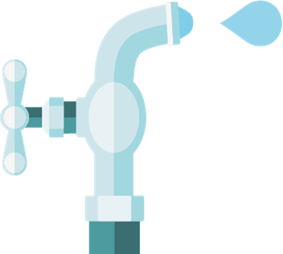

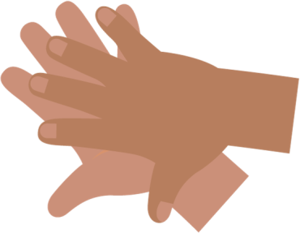
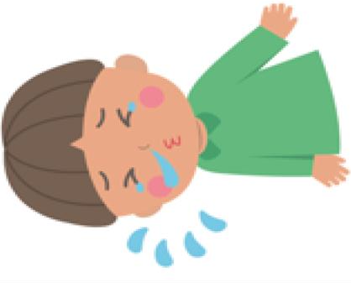

Lenços
Espirrar
Mãos
Torneira
Desinfetante de mãos
Água



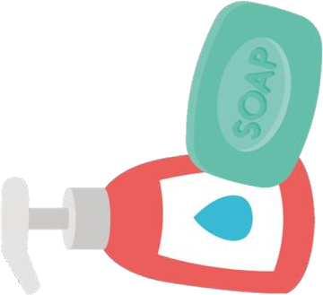
FA1 - Cartões Didáticos sobre Lavagem das Mãos e Assoar o Nariz
Caixote do Lixo
Sabão

FT1 Atividade Escrita sobre Assoar o Nariz

Atividade Escrita sobre Assoar o Nariz
Escreva instruções sobre o modo correto para assoar o nariz. Use as imagens abaixo como ajuda.

Lavar as mãos

Caixote do lixo
Lenço Assoar-se

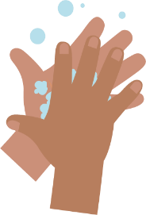

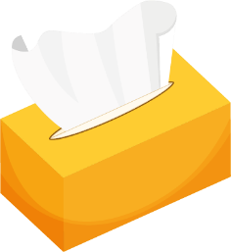
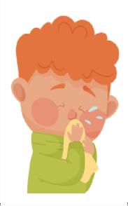

Passo 1
Passo 2

Passo 3
Passo 4

Prevenção da Infeção: Higiene Oral
Sessão 3: Higiene Oral
As crianças aprendem a escovar os dentes e compreendem que escovamos os dentes pelo menos duas vezes por dia para evitar cáries.

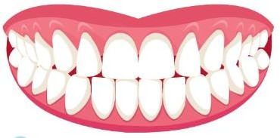

Ligações Curriculares

Resultados Pedagógicos

Todas as crianças irão:
- Entender como devem escovar os dentes de modo eficaz
- Entender porque é importante escovar os dentes
- Entender a ligação existente entre o açúcar e o apodrecimento dos dentes

Cidadania e Desenvolvimento
Área de Expressão e Comunicação – Domínio da Linguagem Oral e Abordagem à Escrita

Desenvolvimento da comunicação e da linguagem
- Audição e atenção
- Compreensão
- Fala

Área do Conhecimento do Mundo Desenvolvimento Físico
- Saúde e hábitos de vida saudável

Área de Expressão e Comunicação –
Domínio da Educação Artística (Artes Visuais)

Legenda: FT – Ficha de Trabalho; FA – Ficha de Apoio; FI – Ficha Informativa

Materiais Necessários

Introdução

Por Sessão
- FI1 Imagem dos Dentes

Atividade: Exercício com Espelho e Mímica para escovar os dentes

Por cada aula
- Brinquedo / boneco suave ou modelo de boca com a boca aberta e dentes visíveis

Atividade Suplementar:
Seguimento da escovagem dos dentes

Por cada criança
- FT1 Quadro de Escovagem dos Dentes
  - Escova de dentes
  - Espelho
  - Temporizador / temporizador de ovos de 2 minutos
  - Se possível, peça às crianças para levar uma escova de dentes para a sessão

Materiais de Apoio
- FI1 Imagem dos Dentes
- FT1 Quadro de Escovagem dos Dentes

Palavras-Chave
Bactéria Germes Micróbios Placa Cárie Açúcar
Escovagem de dentes

Saúde & Segurança
As crianças mais pequenas devem ser sempre supervisionadas todas as vezes que escovam os dentes.

Hiperligações
www.e-bug.eu/pt-pt/ensino- pré-escolar-higiene-oral

Introdução
- Peça às crianças que usem um espelho para olhar para o interior da sua boca. O que conseguem ver? Quantos dentes conseguem ver? Que aspeto têm? Explique às crianças que a maioria dos seus dentes são dentes de leite, mas alguns dentes das crianças podem ter começado a cair, estes são substituídos por dentes adultos maiores, que serão os dentes definitivos que terão durante a sua vida.
- Mostre à classe a FI1, uma imagem de dentes no interior de uma boca. A FI1 é uma imagem de dentes adultos, que tem 28 dentes, excluindo os 4 dentes do siso. Os adultos têm um total de 32 dentes. Peça às crianças que ajudem a contar o número de dentes que veem na imagem. Em seguida, peça às crianças que contem quantos dentes têm (as crianças com menos de 6 anos têm, geralmente, 20 dentes de leite). Pergunte às crianças quantos dentes superiores têm e quantos dentes inferiores.
- Pergunte às crianças para que usamos os nossos dentes (comer, falar, sorrir). Explique que é muito importante cuidar dos nossos dentes ao mantê-los limpos. Ingerir demasiados alimentos e bebidas açucarados e com muita frequência é prejudicial para os dentes e pode causar buracos nos dentes, que têm o nome de cavidades. Uma cavidade pode doer e, comer, pode tornar-se doloroso. Escovar os dentes ajuda a prevenir o aparecimento de cavidades.
- Explique às crianças que para manter os dentes saudáveis devemos escová-los duas vezes por dia; deve ser a última coisa que fazem à noite e pelo menos mais uma vez durante o dia. É fácil lembrar este gesto se o fizerem antes de ir para a escola e antes de dormir. Diga às crianças que devem escovar os dentes durante dois minutos de cada vez, usando pasta dentífrica com flúor e ser supervisionados/ajudados por um adulto.

Atividade
- Traga um brinquedo macio ou um boneco com a boca e os dentes abertos e explique às crianças que vão escovar os dentes dos bonecos.
- Com o boneco e uma escova de dentes, mostre às crianças como escovar os dentes, com a escova em movimentos circulares na parte da frente e de trás dos dentes e até aos molares e, de seguida, devem escovar a língua.

- Se você tiver bonecos e escovas de dentes extra, deixe o aluno tentar por si mesmo com um temporizador de dois minutos. Se apenas tiver disponível um boneco/escova, pode partilhar o boneco e a escova de dentes entre o grupo, em que cada criança passa os materiais a outro aluno após 15 a 30 segundos.
- Se as crianças trouxeram as suas próprias escovas de dentes para o Jardim-de-Infância, supervisione-as enquanto escovam os seus dentes.

Esta divertida atividade ajudará as crianças a aprender a escovar os dentes de forma eficaz.

Debate
Diga às crianças que escovamos os dentes para remover os germes (micróbios) que vivem na nossa boca e gostam de comer o açúcar que temos nos dentes. Quando isto acontece, e não escovamos os dentes com a frequência suficiente, podemos criar buracos que podem piorar ao longo do tempo, provocar dores de dentes e, inclusive, fazer com que nos sintamos muito mal.

Pergunte às crianças se ainda se lembram dos passos mais importantes para manter os dentes limpos:
- Escovar duas vezes ao dia - antes de ir para a escola e antes de dormir.
- Usar uma pasta de dentes com flúor.
- Escovar os dentes em círculos e incluir os da frente, de trás e os molares.
- Escovar durante dois minutos.
- Cuspir a pasta de dentes no final, sem enxaguar.

Atividades Suplementares

Quadro de Lavagem dos Dentes
A ficha FT1 é uma forma útil de incentivar os alunos para que a escovagem dos dentes se torne uma rotina. Entregue uma folha a cada criança. Peça-lhes que marquem ou desenhem uma imagem cada vez que escovam os dentes, para registar a sua frequência de escovagem de dentes durante uma semana escolar. Esta atividade pode ser realizada em sala ou em casa.

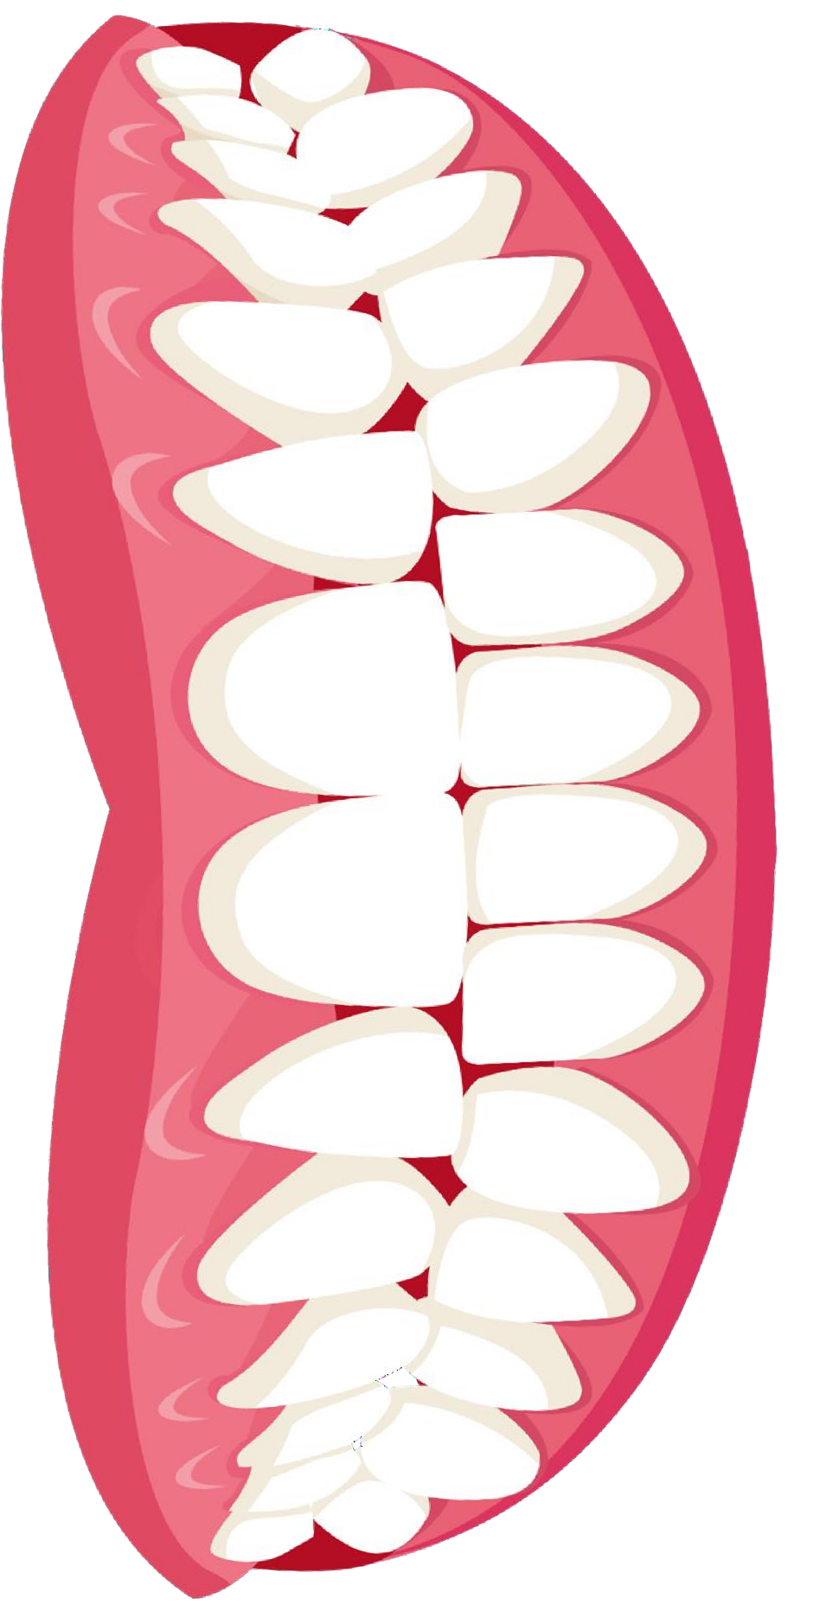
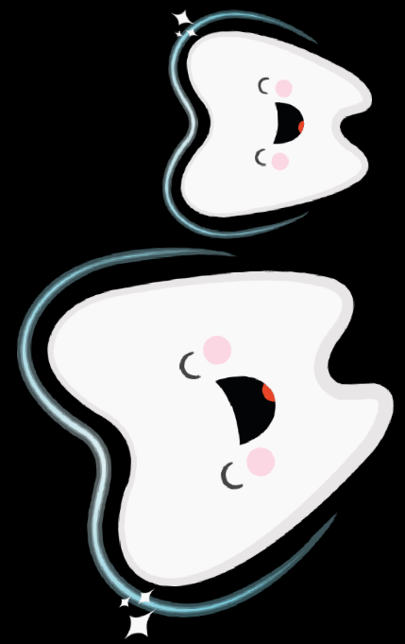
FI1 - Imagem dos Dentes

Quadro de Escovagem para Dentes Saudáveis

Nome

Sala

Segun da- feira
Terça- feira
Quart a-feira
Quint a-feira
Sexta
-feira

Eu lavei os meus dentes de manhã
FT1 - Quadro de Escovagem de Dentes

Eu lavei os meus dentes antes de me deitar

Eu lavei os meus dentes durante 2 minutos
Ensino Pré-Escolar

Acrescenta uma imagem ou estrela cada vez que escovas os teus dentes

